COURS 10 LES GROSSESSES GEMELLAIRES

1. DEFINITION
La grossesse gémellaire est le développement simultané de deux fœtus dans la cavité utérine. Les grossesses gémellaires représentent environ 1.6% des grossesses. Les jumeaux issus de ces grossesses se répartissent en 2 groupes, celui des jumeaux biovulaires ou dizygotes et celui des jumeaux uniovulaires ou monozygotes.

2. TYPES DE GROSSESSES GEMELLAIRES
2.1. Grossesses gémellaires dizygotes (jumeaux biovulaires : faux jumeaux)
Elles sont les plus fréquentes (75% des grossesses gémellaires) et résultent de la fécondation simultanée de deux ovules pondus au même moment au cours du cycle ovarien par deux spermatozoïdes. Chacun donne naissance à un œuf complet pourvu de son propre placenta. De tels jumeaux peuvent être de même sexe ou de sexe différent. La grossesse est toujours di-amniotique dichoriale (ou bi-amniotique bichoriale) et possède les caractéristiques suivantes :
- il existe deux cavités amniotiques et chaque fœtus se développe dans une cavité amniotique propre à lui.
- on trouve deux placentas séparés mais on peut voir dans certains cas une seule masse placentaire par la fusion des deux placentas, même dans ce cas là, il y a toujours deux chorions.
- La membrane qui sépare les deux cavités amniotiques est composée de quatre couches: deux amnios et deux chorions.
2.2. Grossesses gémellaires monozygotes (jumeaux uniovulaires : vrais jumeaux)
Elles représentent 25% des grossesses gémellaires. Les vrais jumeaux partageant le même patrimoine génétique, ils ont les mêmes groupes sanguins et tissulaires, ce qui permet les transfusions, les transplantations ou les greffes d'organes sans rejet.
Ils partagent également les mêmes maladies génétiques : toute découverte d'une maladie génétique ou susceptible de l'être doit également être recherchée chez l'autre.
L'étude des jumeaux permet aussi de mieux différencier l'inné de l'acquis. En effet, les vrais jumeaux ont un inné quasiment identique. Il est donc facile de voir si les similitudes de comportement sont liées à la génétique ou aux conditions de vie.
Les vrais jumeaux sont génétiquement identiques, donc ils ont les mêmes caractères apparents et latents (par exemple : même couleur des yeux, des cheveux et de la peau, même sexe, même groupe sanguin).
Les empreintes digitales des vrais jumeaux sont différentes, car la forme finale des empreintes est influencée par des paramètres environnementaux au cours de la grossesse, comme l’alimentation, la pression sanguine, la position dans l’utérus, et le taux de croissance des doigts à la fin du premier trimestre.
Au fil des années, les vrais jumeaux peuvent aussi développer des caractères différents à la suite des choix personnels du style de vie et sous l’influence de l'environnement sur l'expression des gènes.
Selon le moment du développement auquel ils apparaissent, on distingue :

- Jumeaux uniovulaires bi choriaux
          - La division de l'œuf fécondé survient rapidement, dans un délai inférieur ou égal à deux jours par rapport à la fécondation ou la grossesse est encore au stade de 2 à 4 blastomères.
          - Chaque jumeau se développe dans une cavité amniotique propre à lui
          - Le deux placenta peuvent être distincts, séparés.
          - Ce type de gémellité représente 30 % des grossesses gémellaires monozygotes.
- Jumeaux uniovulaires mono choriaux
Peuvent être di amniotiques ou mono amniotiques.
- Jumeaux uniovulaires mono choriaux di amniotiques
          - La division de l'embryon survient dans un délai supérieur à 2 jours et inférieur à 8 jours (au stade de morula ou blastocyste et avant la formation de l'amnios).
          - Chaque jumeau se développe dans une cavité amniotique propre à lui.
          - Il y a une seule masse placentaire avec un seul chorion.
          - Ce type de gémellité représente 70 % des grossesses gémellaires monozygotes.

- Jumeaux uniovulaires mono choriaux mono amniotiques
          - La division de l'embryon survient dans un délai supérieur à 7 jours et inférieur à 14 jours par rapport à la fécondation (au stade de disque embryonnaire didermique).
          - Les deux jumeaux se développent ensemble dans une cavité amniotique unique.
          - Donc il existe une seule masse placentaire, un seul amnios et un seul chorion.
- Si la séparation survient au 12ème ou 13ème, il se forme une seule vésicule ombilicale et un seul cordon bifurqué vers les deux jumeaux séparés.
- Si la séparation survient avant le 12ème jour, il se forme deux vésicules ombilicales et deux cordons.
          - Ce type de gémellité représente 1 à 2 % des grossesses gémellaires monozygotes.

3. CONSEQUENCES DES GROSSESSES GÉMELLAIRES SUR LE DEVELOPPEMENT FOETAL
3.1. La prématurité
La prématurité représente la première grande complication des grossesses gémellaires. Environ 50 % des patientes accouchent avant 37 semaines d’aménorrhée. La gravité de cette prématurité en cas de grossesse gémellaire vient du fait que les naissances entre 26 et 30 semaines sont 10 fois plus fréquentes qu’en cas de grossesse unique. Les conséquences sont le risque de mortalité néonatale et surtout le risque de handicap. Aussi, en cas de grossesse gémellaire, il existe un risque plus élevé d’avortement du 2ème trimestre. Il existe une relation entre la prématurité et la zygosité. Les grossesses dizygotes dichoriales ont le taux de prématurité le plus bas (34,2 %). Les grossesses monozygotes monochoriales ont la prématurité la plus élevée (51 %).
3.2. Le retard de la croissance intra-utérin
Le retard de croissance intra-utérin (RCIU) aboutit à un poids de naissance trop faible. Environ 1 jumeau sur 2 est hypotrophe car son poids de naissance est situé au dessous du 10ème percentile (le fœtus fait partie des 10 % des fœtus les plus petits pour un même âge gestationnel). On peut observer une discordance de croissance entre les deux jumeaux. On considère que cette hypotrophie relative est grave lorsque le plus petit des deux jumeaux a un poids de naissance inférieur de 15 % du poids de naissance du plus gros. La mortalité périnatale est étroitement corrélée à la discordance de croissance des 2 jumeaux. Le retard de croissance intra-utérin est la deuxième cause de mortalité périnatale et de morbidité.

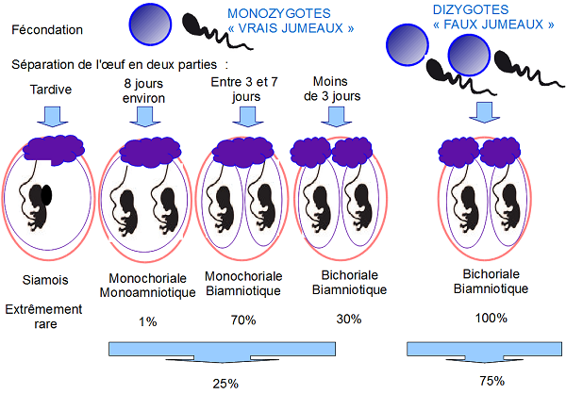
Figure 1. Les différents types de grossesses gémellaires

3.3. Le syndrome transfuseur-transfusé

Le syndrome transfuseur-transfusé survient dans 15 % des grossesses gémellaires monochoriales diamniotiques. Deux jumeaux monozygotes, bien qu’identiques sur le plan génétique, peuvent naître avec des poids très différents. Cette différence est liée à un placenta qui n'est pas partagé équitablement entre les deux jumeaux. Ce syndrome résulte d'un déséquilibre du débit sanguin entre les circulations des jumeaux. Ainsi, les échanges sanguins sont plus favorables à l'un au détriment de l'autre. Il y a un fœtus transfuseur (qui donne plus qu'il ne reçoit) et un fœtus transfusé (qui reçoit plus qu'il ne redonne).
Le risque est la mort in utero du fœtus transfuseur. Cette mort peut entraîner des complications chez le jumeau survivant en particulier au niveau cérébral.

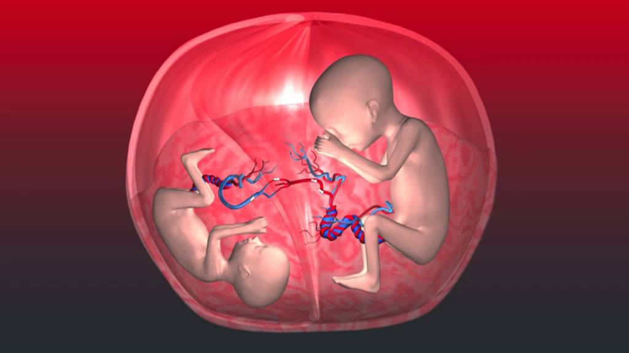
Figure 2. Le syndrome transfuseur transfusé

3.4. Le jumeau acardiaque
Cette malformation est observée le plus souvent chez les jumeaux monochoriaux monoamniotiques. Le jumeau acardiaque, ou séquence TRAP (twin-reversed arterial perfusion), ou acardius acranius ou masse acardiaque est une pathologie sévère des grossesses gémellaires monochoriales. Il s'agit en effet d'une forme majeure et rare du syndrome transfuseur transfusé, caractérisée par l′absence de développement des structures cardiaques, associée à un spectre de malformations développementales et réductionnelles chez le fœtus appelé masse acardiaque (Il peut également manquer d'autres organes tels que la tête ou les membres). Ce dernier n'est jamais viable et les complications touchant le jumeau transfuseur sont importantes. Des soins prénatals du jumeau sain peuvent réduire ces risque.

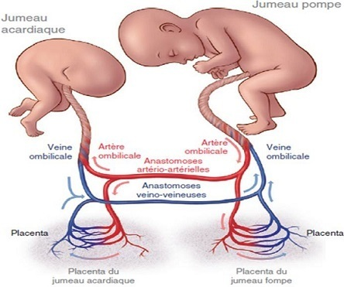

Figure 3. Le jumeau acardiaque

3.5. Les siamois ou jumeaux conjoints
Les siamois sont des jumeaux monozygotes monoamniotiques soudés l’un à l’autre. Leur séparation incomplète est la conséquence d’une division embryonnaire trop tardive d’un œuf. La fréquence de naissance de siamois est de 1 naissance pour 75 000, soit 1 % des naissances de jumeaux monozygotes.
Le plus souvent, les deux individus sont complets et réunis par une zone précise :
- Les omphalopages sont réunis par la région abdominale.
- Les thoracopages sont réunis par le thorax.
- Les pygopages sont réunis par le sacrum.
- Les ischiopages sont réunis par la région pelvienne.
- Les craniopages sont réunis par la tête.

